Конкурс «Педагогические секреты»
Формирование орфографической зоркости на уроках русского языка
в начальной школе с помощью интерактивных тренажеров.
Мельникова Ирина Петровна,
учитель начальных классов
МБОУ «СОШ № 32»,
г. о. Мытищи, Московской область
Не секрет, что у младших школьников более развита наглядно- образная память, чем смысловая. Лучше они запоминают предметы, цвета, картинки, в общем все, что способно охватить их зрительное внимание. Это связано с преобладанием первой сигнальной системы. [1] Именно поэтому, хорошей находкой является подача материала через интерактивные тренажеры. Особенно тяжело даются орфограммы по русскому языку многим детям. А это основная работа в плане формирования грамотной речи, в написании диктантов и в развитии орфографической зоркости. Поэтому появилась идея- как совместить наглядный материал по орфограммам с игровой формой, с добавлением звуковых сигналов.
Применение в учебном процессе интерактивных тренажеров позволяет: довести понимание определенных орфограмм до осознанного и систематизированного уровней, сформировать навыки самоконтроля, сформировать мотивацию к учению в целом и к определённому предмету в частности, повысить развивающий потенциал занятий [2]. Сегодня в учебные заведения пришли новые технические средства – интерактивные доски, планшеты, ноутбуки и т. д. Так, с целью работы на интерактивной доске и вовлечения учащихся 1-4 класса в процесс освоения материала по русскому решено было создать несколько интерактивных тренажеров в программе Power Point, главная задача которых- в легкой, красочной, непроизвольной форме донести информацию до детей об орфограммах, о способах их проверок в виде игры. В этот процесс «трения» включается весь класс по цепочке. Соответственно, каждый ребенок включен в игру, ждет своей очереди и внимательно старается слушать другие варианты.
Особенности подачи материала: на экране появляется презентация с всплывающими окнами и звуковыми сигналами. Первые слайды- это уже яркие и красочные страницы с персонажами из сказок и условиями игры, точнее способами проверки орфограмм.
1. Предлагается страница с выбором задания, если учитель использует выборочную систему работы при повторении.

2. Можно идти с первого задания до последнего, если позволяет время, например, при изучении новой темы или при работе дома.
3. На тренажере стоит выбор перед ребенком: какую букву выбрать и необходимо подумать и назвать проверочное слово. Если ребенок выбрал неправильную букву, то срабатывает соответствующий звуковой сигнал и буква перечеркивается красным знаком запрета. Если ребенок угадывает правильно, то и звуковой сигнал содержит аплодисменты или фанфары.
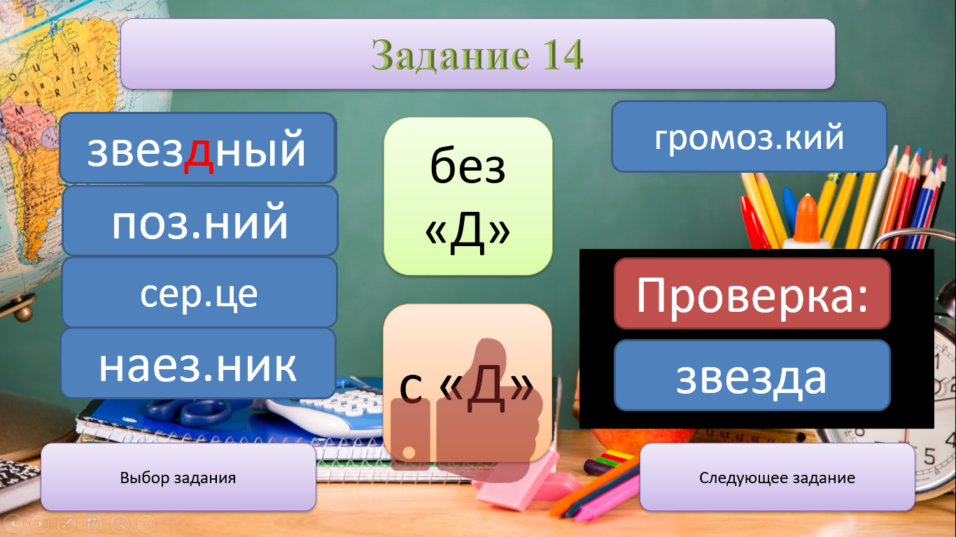
4. Обучающийся называет букву, подтверждает проверочным словом, срабатывает звуковой сигнал победителя и ход переходит по цепочке к другому ученику.
При такой подаче материала каждый ребенок включен в игру. Это срабатывает благодаря тесному трению каждого ребенка с игрой, ведь ошибаться нельзя, необходимо сосредоточиться и подумать. Алгоритм проверки все повторяется и повторяется. Даже если ребенок отвлекся, не услышал, не подумал, то ответы других детей позволят ему исправить свою ситуацию, подобрать по подобному вопросу. За урок весь тренажер позволяет опросить детей от 2- до 3 х раз, так как карточек более 60. Да и саму игру можно повторять периодически на уроках до полного запоминания. Тем более, что в игре собраны самые лучшие слова, часто встречающиеся в речи, заставляющие подумать и подобрать интересное проверочное слово.
Создание собственных тренажеров в программе Power Point со спецэффектами позволит повысить уровень ИКТ- компетенции учителя. Тренажер в широком смысле это комплекс, система моделирования, компьютерные и физические модели, специальные методики, создаваемые для того, чтобы подготовить личность к принятию качественных и быстрых решений [3].
Игра в тренажеры имеет преимущества в индивидуальной работе, в групповой, в самостоятельной, при выполнении домашних заданий. Она позволяет идти с опережением или вернуться к пробелам в знаниях по данной орфограмме.
В приложении можно найти несколько тренажеров и апробировать их в своей работе. Хотелось бы, чтобы данная форма работы стала незаменимым помощником в работе педагогов на уроках русского языка, ведь орфограммы встречаются практически на каждом уроке, в каждом виде работы.
1. Особенности памяти детей младшего школьного возраста. [Электронный ресурс]–Режим доступа: https://148chel.ru/psy/2017/03/02/72/- загляд. с экрана;
2. Мишагина С. А. [Электронный ресурс]–Режим доступа: https://infourok.ru/issledovatelskaya-rabota-na-temu-multimediynietrenazheri-na-urokah-v-nachalnoy-shkole-308425.html
- загляд. с экрана;
3. Векслер В. А. [Электронный ресурс]–Режим доступа: https://novainfo.ru/article/4403
- загляд. с экрана;

